***Этап «Летопись времен»***

**Приветствуем вас,**

уважаемые участники открытого метапредметного конкурса **«Интеллектуальный Вояж»!**

*Предлагаем вам окунуться в интересный и загадочный мир истории. Чтобы успешно пройти этот этап Вам необходимо выполнить три задания.*

**Требования к ответам, оформлению и критерии оценивания:**

* За каждый правильный ответ команда получает: задание 1 – 1 балл, задание 2 – 2 балла, задание 3 – 1 балл.
* Максимальное количество баллов за выполнение заданий этого этапа - **36**
* Ответы необходимо занести в бланк ответов, который расположен ниже после заданий викторины.
* В бланк ответов **обязательно** занести все запрашиваемые данные.
* Бланк ответов по данному этапу разместить в папку с бланками ответов по другим этапам. Ответы выполненных заданий всех этапов сформировать в один архивный файл, назвать по фамилии учителя – наставника команды и указать образовательную организацию, отправить [invoyage.2025@mail.ru](mailto:invoyage.2025@mail.ru) 21 апреля 2025 года.

Для оперативного консультирования можно звонить по телефону

8 960 971 89 92.

***Желаем удачи!!!***

**Задание 1. Прочитай текст, вставьте в текст пропущенные слова и даты.**

Монгольское нашествие _____ гг. (1) изменило всю политическую расстановку сил на восточнославянских землях. Русские князья с подвластных монголо-татарам территорий должны были теперь являться в ханскую ставку и получать _____(2) на княжение. Многие неугодные русские князья во время этих походов были _____(3) или _____(4) в ставке ханов. В монгольскую ставку ездил и новгородский князь _____(5). В XIV в. за политическое первенство стали бороться города ______(6) и _____(7). Вначале монголы благоволили к _____(8) князю Александру, которому дали ярлык на великое княжение.

В _____г. (9) вспыхнуло восстание в _____(10). Жители перебили всех без исключения монголов и даже всех купцов. Московский князь _____(11) участвовал в подавлении этого восстания. Монголы сделали его великим князем и поручили ему сбор дани на многих русских землях. За это московский князь получил прозвище _______(12).

В _____г. (13) состоялась Куликовская битва. Со стороны Орды войсками руководил хан _______(14). Русские рати возглавил ______(15). Победу одержало ______ (16) войско. Победа была одержана с большими потерями. _____ (17) дней русские рати стояли на Куликовом поле и хоронили убитых. За это сражение русский князь получил прозвище ____(18). Монгольское иго еще не было свергнуто. В _____г. (19) монгольское иго было окончательно свергнуто московским князем _____(20).

**Задание 2. Ответьте на вопросы.**

* 1. Что означает с монгольского Самбайну, компан?
  2. Что такое татаро-монгольское иго? Сколько лет оно длилось на Руси? При каком хане оно было установлено?
  3. Чему посвящён фестиваль Наадам (Надом)? Когда он проводится и что там происходит?
  4. Монголы верят, что нужно обязательно пожать руку человеку, которому ты наступил на ногу, иначе он ______________.
  5. Среди сокровищ этого правителя были золотые шлем и кольчуга, седла и доспехи, а также трон и юрта. Однако они были спрятаны более восьми веков назад, и найти их не могут до сих пор. Никто не знает, где он был похоронен. В Монголии есть легенда, согласно которой восемь сотен солдат убили несколько тысяч человек, присутствовавших на похоронах правителя, затем покончили с собой, чтобы секрет некому было раскрыть. О каком правителе идет речь?

**Задание 3. Что или кто изображен на иллюстрации?**

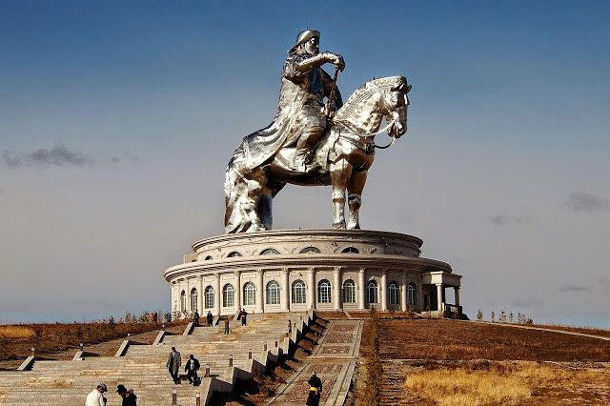

А)____________________________.

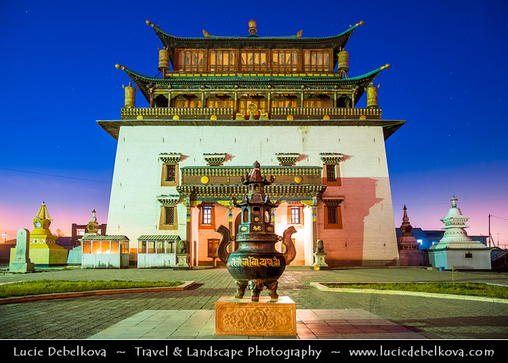

Б)_____________________________.

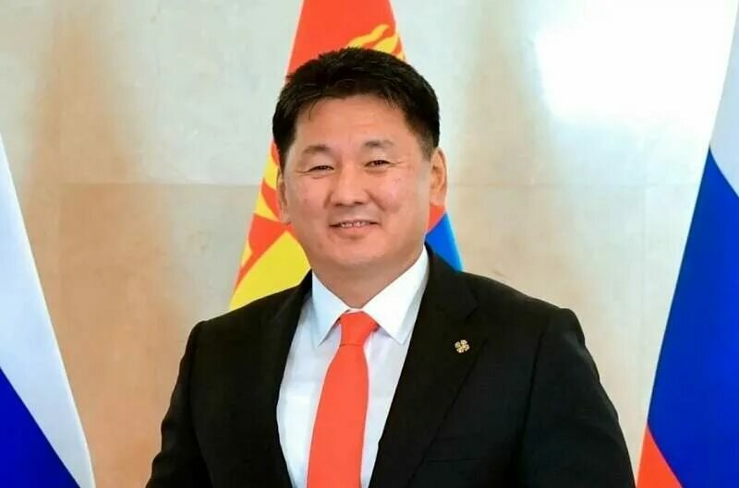

В)______________________________.

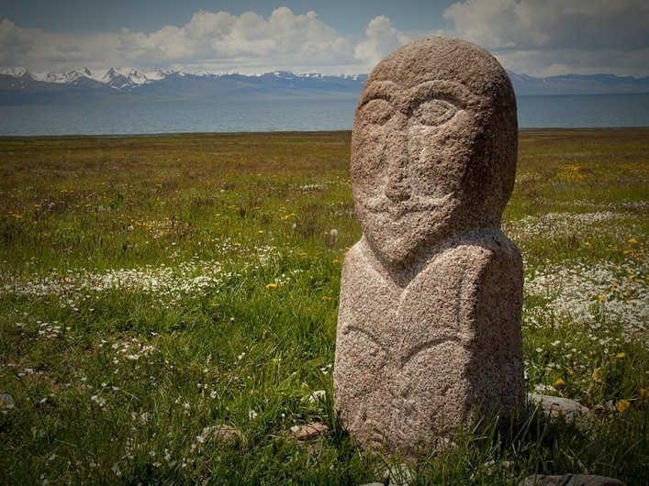

Г)_______________________________.

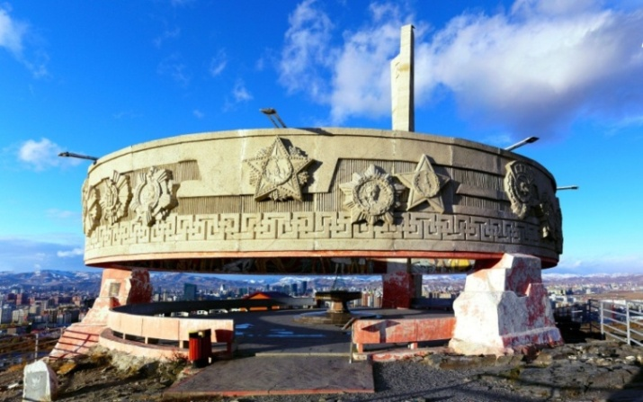

Д)________________________________.

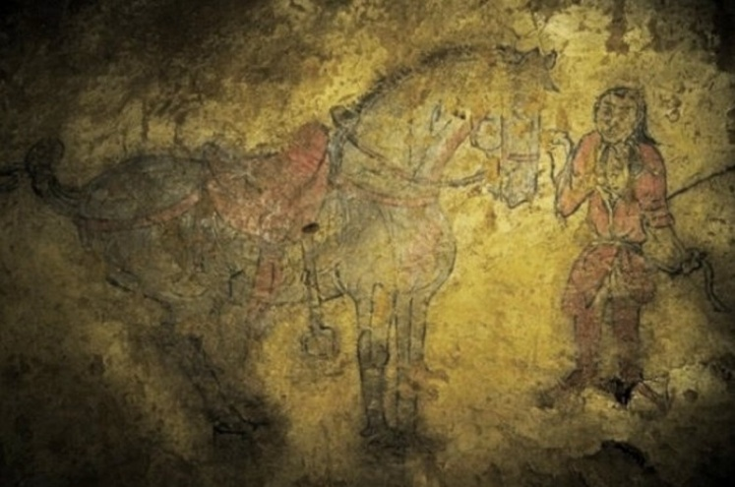

Е)_________________________________.

***Бланк ответов***

***Этап «Летопись времен»***

Название команды____________________________________________

(образовательное учреждение)

ФИО наставника (учитель-предметник) ______________________________

|  |  |
| --- | --- |
| **№ п/п** | **Ответ** |
|  | **Задание 1** |
| 1. |  |
| 2. |  |
| 3. |  |
| 4. |  |
| 5. |  |
| 6. |  |
| 7. |  |
| 8. |  |
| 9. |  |
| 10. |  |
| 11. |  |
| 12. |  |
| 13. |  |
| 14. |  |
| 15. |  |
| 16. |  |
| 17. |  |
| 18. |  |
| 19. |  |
| 20. |  |
|  | **Задание 2** |
| 2.1. |  |
| 2.2. |  |
| 2.3. |  |
| 2.4. |  |
| 2.5. |  |
|  | **Задание 3** |
| 1. |  |
| 2. |  |
| 3. |  |
| 4. |  |
| 5. |  |
| 6. |  |